Ce quiz est disponible à l'adresse suivante [https://asteroidday.org/resources/event-resources/asteroid-day-school-quiz/](https://asteroidday.org/?p=56413&preview=true)

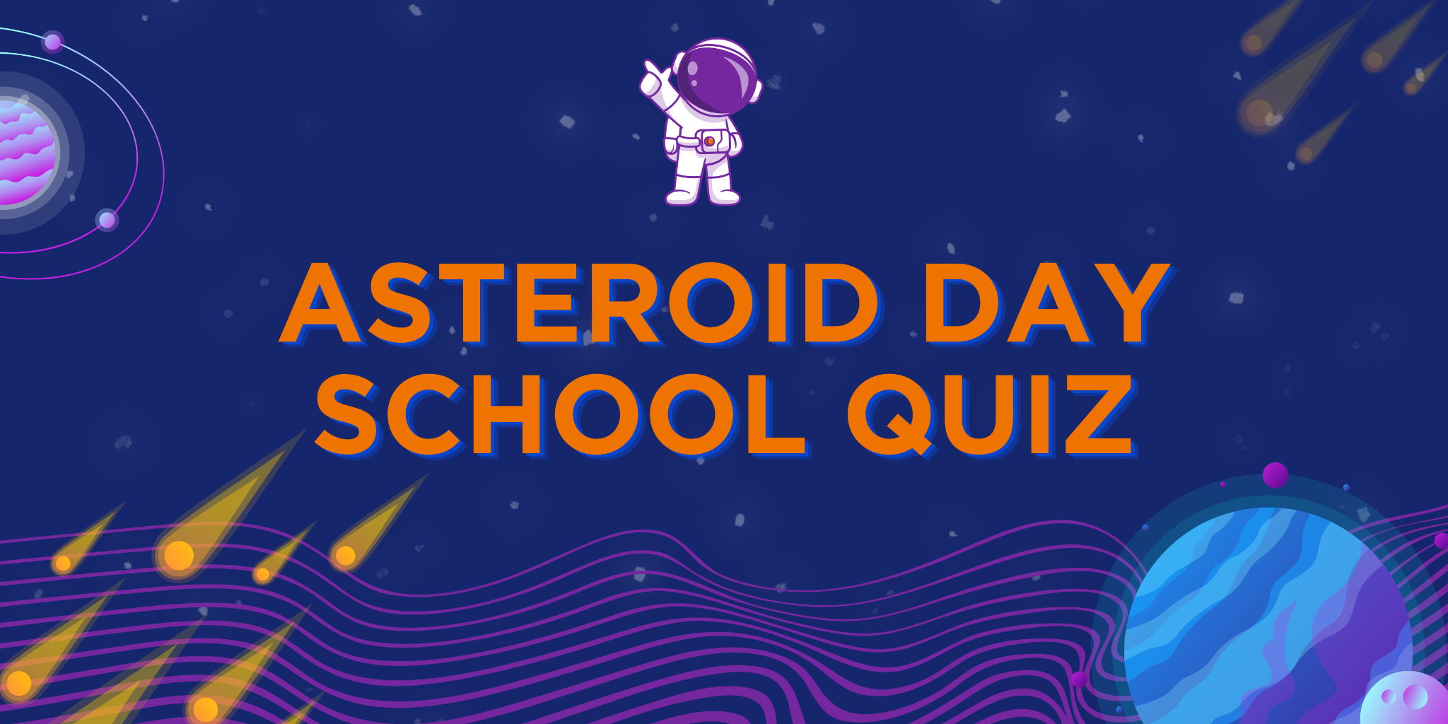

Chers Amis,

Etes-vous prêt(e)s à en apprendre davantage sur les astéroïdes ? Les astéroïdes sont des petits objets rocheux qui tournent autour du soleil, tout comme les planètes.

Pourquoi est-il important de les connaître? Et bien, quelques fois, ils peuvent s’approcher trop près de la terre et s’ils heurtent notre planète, cela peut causer beaucoup de dégâts. C’est pour cela que les scientifiques étudient ces astéroïdes afin d’en savoir plus sur eux et savoir comment protéger la terre d’un éventuel impact.

Donc, pour célébrer la Journée des Astéroïdes, nous vous avons préparé un quiz amusant pour tester vos connaissances sur ce sujet.

Prêt(e)s à décoller et à en apprendre davantage sur ces fascinantes roches spatiales ? Prends ton stylo ou ton crayon et c’est parti !

**Lisez ce texte avec soin. Il vous ’aidera à compléter les tâches du quiz qui suivent**☄️

Bienvenue, aventuriers de l’espace ! Avez-vous déjà entendu parler des ASTEROIDES ? Ce sont de petits objets spatiaux faits de roche et de métal, qui peuvent être aussi petits que vos pieds ou aussi grands qu’une planète entière ! Les corps célestes dont le diamètre est inférieur à un mètre sont souvent appelés météoroïdes. La plupart d’entre eux ont la forme d’une POMME DE TERRE, et ne sont pas ronds comme les planètes parce qu’ils n’ont pas assez de gravité pour être ronds.

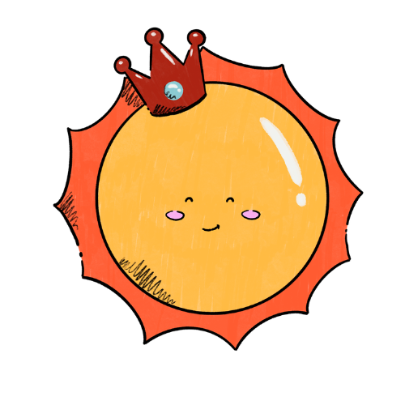

Saviez-vous que les astéroïdes se déplacent comme les planètes ? Ils tournent autour d'un axe, tout en se déplaçant autour du soleil sur une orbite (Cela s’appelle la RÉVOLUTION). Il y a donc des jours et des nuits, et même des années, comme sur Terre !

La plupart des astéroïdes se trouvent entre les planètes MARS et JUPITER, mais on en trouve aussi près d'autres planètes, y compris la TERRE. Les astéroïdes font partie des éléments les plus anciens de tout le système solaire, des vestiges de l'époque où les planètes sont nées, il y a des milliards d'années !

Le premier astéroïde découvert s'appelait CERES, et c'est toujours le plus grand que nous connaissions. Il mesure près de 1 000 kilomètres de large, mais il est encore bien plus petit que la plus petite des planètes : Mercure. En outre, même s'il a la forme d'une pomme de terre, il a été classé parmi les planètes NAINES, car il est suffisamment grand pour que la gravité le rende rond.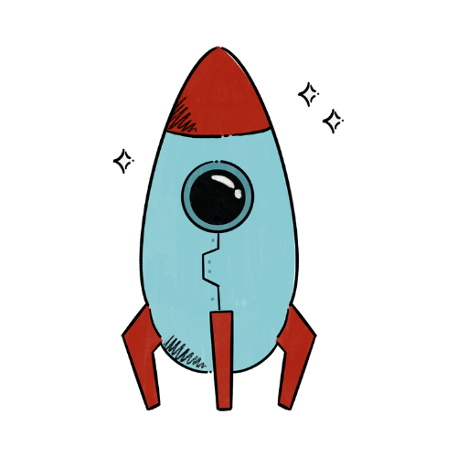

Les astéroïdes sont très intéressants à étudier car ils peuvent nous en apprendre beaucoup sur l'histoire du système solaire. Nous avons même envoyé des vaisseaux spatiaux pour visiter certains d'entre eux et en apprendre encore plus ! Nous avons découvert que certains astéroïdes ont des MONTAGNES, des CRATÈRES et même leur propre petite LUNE ! Vous vous rendez compte ? Il y a plus d'un million d'astéroïdes connus dans le monde, et qui sait ce que nous pourrions découvrir par la suite !

**Répondez maintenant aux questions pour vérifier vos connaissances.**

1. Lequel des énoncés suivants décrit le mieux les astéroïdes ?
   1. Des corps célestes constitués de gaz et de poussière
   2. Des corps célestes constitués de roches et de métaux
   3. Des Corps célestes constitués de glace et de roche
   4. Des Corps célestes composés de liquide et de gaz
2. Pourquoi la plupart des astéroïdes ont-ils la forme d'une pomme de terre et non celle d'une planète ?
3. Comment les astéroïdes se déplacent-ils autour du soleil ?
4. Lequel des énoncés suivants est vrai concernant l'emplacement de la plupart des astéroïdes dans notre système solaire ?
   1. On les trouve à proximité de la planète Saturne
   2. On les trouve près de la planète Uranus
   3. Ils sont situés entre les planètes Mars et Jupiter
   4. On les trouve près de la planète Neptune
5. De quoi les astéroïdes sont-ils les résidus ?
6. Quelle est la taille de Cérès, le plus gros astéroïde connu ?
7. Qu'avons-nous découvert sur certains astéroïdes grâce aux missions spatiales ?

**Recherche de mots**

Avez-vous remarqué que le texte de la page 1 comporte des mots en majuscules ? Ce n'est pas une erreur. Cherchez-les (par exemple ASTEROIDES, MONTAGNES, etc.) dans l'image ci-dessous. Vous les avez trouvés ? Génial, tu peux les entourer !

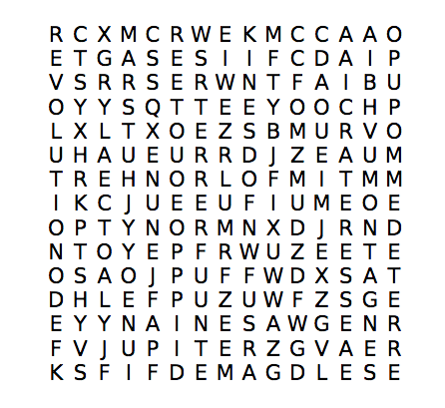

**Trouvez les mots suivants dans la grille**

Les mots sont dissimulés et 

**Dessinez et nommez votre propre astéroïde**

Imaginez que vous avez découvert un astéroïde. Utilisez l'espace restant sur cette page et votre imagination pour le dessiner et lui donner un nom. Vous avez terminé ? Passez à la page suivante pour l'exercice final.

**Mots croisés**

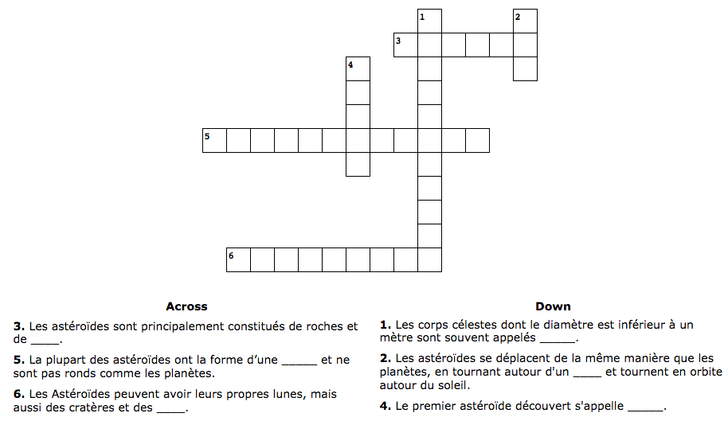

Et voilà… C’est terminé ! 😉

Bravo pour avoir répondu au quiz sur la connaissance des astéroïdes ! Vous avez réussi !

L'équipe de l'Asteroid Day tenait à vous remercier d'avoir pris le temps d'en apprendre davantage sur l'espace et les astéroïdes.

C'est vraiment génial de voir des jeunes comme vous s'intéresser à la science et à l'astronomie. Votre travail acharné et votre dévouement portent leurs fruits !

Continuez d'explorer et d'en apprendre plus sur l'univers. Qui sait où votre curiosité pourrait vous mener à l'avenir ?